淡江時報 第 1067 期
《卓爾不群》 南台科技大學校長 教學行政經歷豐 盧燈茂推校務向卓越
卓爾不群
【記者黃懿嫃專訪】依約來到南台科技大學校長室，延宕的行程讓我看著兩組人馬進出，然後接著總算出現這個精神奕奕，夾帶著爽朗笑聲的身影。一坐定，他開口道：「《Cheers》雜誌調查的企業最愛大學，母校淡江長年蟬連私校第一，我們也不遑多讓，一直是私立科大第一。」說這話的，是南台科技大學校長盧燈茂，也是本校機械系畢業校友。

除了這項亮眼的成績，南台科技大學同時名列企業最愛私校TOP15、企業最愛技職TOP10之唯一私校及連續四年獲『大學辦學績效成長Top20』等三項殊榮，以及教育部高教深耕計畫核定經費高達1億7千餘萬元，為私立技專校院第一。雖然盧燈茂去年11月才接任代理校長職務，但是已經在南台服務33年，也是這些卓越成績的推手之一。

民國74年至南臺科大任教，盧燈茂從機械工程系講師、副教授、教授、機械工程系主任、機電科技研究所所長、奈米科技中心主任、工學院院長、學術副校長、行政副校長，一直到去年11月間經董事會指派代理校務，再於今年4月2日獲遴選為新任校長，並於5月4日通過教育部核定。豐富的教學、行政經歷，讓盧燈茂對於校務的推動可說是無縫接軌，從Cheers今年邀請全國151所大學校長參與互評「辦學績效明顯成長或進步」的大學，其中138位校長對盧燈茂按了讚，是唯一獲獎的私立科大，不言可喻。

說起當年進入南台服務的機緣，盧燈茂笑著說：「一開始是覺得錢多事少離家近吧！」談笑間他透露，嘉義新港出生的他，北上淡水求學，家境並不好，因此很努力唸書，大四時獲得台電獎學金，退伍後因為必須至台電服務兩年的規定而到林口發電廠任職，但是，鼓風機、蒸氣渦輪機的噪音和媒灰污染，即使薪水不錯，盧燈茂還是決定重拾書本，考上成大機械碩士班。「我是所上第一位來自淡江的學生！」他說，當年所長的這句話成了他更嚴格要求自己順利取得碩士學位的動力，「那時碩士生很少，尤其成大畢業的更搶手，主動寄信來邀約我去任職的公司有中鋼、台塑、士林電機、裕隆汽車等，但是最後還是選擇離家騎車只要10分鐘的南台。」

當時的南台工專，只有五個系、3000名學生，「現在，光是機械系就超過2000人，是全國機械系規模最大的。」33年來，盧燈茂看著學校從工專到技術學院、再到科技大學，他認為南台的董事們培育人才、無私奉獻的企業家精神，是學校能永續經營的基礎。而南台重視師資的特點，也讓他帶職帶薪再回成大取得博士學位，他說：「現在的張信雄董事長，也就是當年張校長認為，要茁壯學校就是要先改善師資。」

「相較於一般綜合大學，技職學校重視的是實作。」盧燈茂說，近幾年來，南台每年獲獎的獎項超過800個，這不僅是學校的榮譽，也是學生個人成果的展現，不管是升學或就業都有加分作用。因此，在他的教學生涯中，也獲獎無數，像是國科會甲種研究獎、南臺科技大學研究傑出獎、教育部第三屆全國技專院校創思設計與製作競賽第一名、經濟部第四屆全國創新機構設計比賽金牌獎、第26屆美國匹茲堡國際發明獎銀牌獎、2012瑞士日內瓦國際發明展獲銀牌獎等。盧燈茂說，除了實作，南台也鼓勵老師們深入研究，「我們很鼓勵老師多元升等，這些研究成果都可以做為技術升等的題材，也因此，目前南台有超過70%的老師都有產學合作案在執行。」

提到目前高等教育所面臨的少子化嚴峻考驗，盧燈茂認為，唯有打響學校的名聲，打造自己的特色才能讓學校成為學生和家長心中的首選。訪談中，他不斷強調，南台科大歷經近50年的努力，已建構優良的軟硬實力，學校設備好、師資優，「在南臺服務30餘年來，已經對學校建立了深厚的感情，擔任校長職務肩膀上的責任更重了。」

「南臺已經培育了與學生互動良好，能激發學生高求知慾的老師群，讓所有學生在學校就能練得紮實的基本功，提高進入職場的競爭力。」對於四年任期的願景，盧燈茂認為大方向只有一個，就是培育更多企業愛用人才，讓學生畢業後能就業，更能創業。未來，他要持續帶著學生走出去，也要積極將產業引進來，配合政府政策，針對智慧機械、國防工業、生技醫療、綠能科技、半導體、文化科技、循環經濟、AI與智慧金融等領域建立關鍵的產學核心技術，提供跨系所整合的資源服務，並透過跨校合作共同協助產業升級與成長。

今年初首度以校長身分參加全國大學校長會議，盧燈茂說：「和張家宜校長有短暫的意見交換，希望能向母校看齊，讓南臺科大和淡江一樣，在高教領域持續綻放異彩。」
2018/06/26

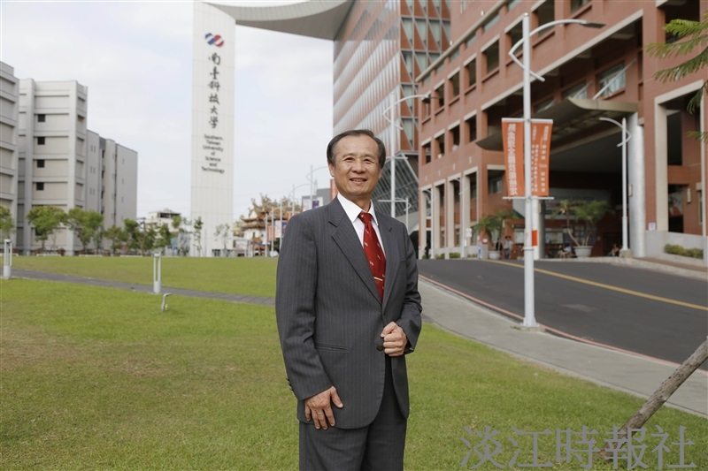
南台科技大學校長盧燈茂，也是本校機械系畢業校友。（圖／盧燈茂提供。）

